Temat: Formy zatrudnienia
Cele:
- różnorodne formy zatrudnienia i wynagrodzenia

Formy zatrudnienia pracownika
Umowa o pracę Umowy cywilno prawne
terminowa (z określoną data końcową)
- na okres próbny - umowa zlecenie
- na czas określony - umowa o dzieło
- na czas wykonywania - kontrakt menadżerski
określonej pracy - umowa agencyjna
bezterminowa (bez określonej daty końcowej)
- na czas nieokreślony
- na zastępstwo

Umowa o pracę – pracodawcę i pracownika obowiązują przepisy Kodeksu pracy, spory rozstrzyga Sąd Pracy

Umowa cywilnoprawna - pracodawcę i pracownika obowiązują przepisy Kodeksu cywilnego, spory rozstrzyga Sąd Cywilny
Kodeks pracy – reguluje prawa i obowiązki pracowników objętych stosunkiem pracy oraz określa minimum obowiązków pracodawców

Stosunek pracy – forma prawna, w ramach której zatrudnia się pracowników

Regulacje zawarte w kodeksie pracy dotyczą:
- stosunku pracy
- wysokości wynagrodzeń za pracę
- obowiązków pracownika i pracodawcy
- czasu pracy
- urlopów pracowniczych, bezpieczeństwa i higieny pracy (BHP)
- sposobów rozpatrywania sporów o roszczenia wynikających ze stosunku pracy

Podstawowe zasady prawa pracy zawarte w Kodeksie pracy:
- zasada wolności pracy
- zasada swobody nawiązania stosunku pracy
- zasada równego traktowania pracowników
- zakaz dyskryminacji
- prawo do godziwego wynagrodzenia

Umowa o pracę jest zawierana w formie pisemnej. Wstępnie może być zawarta w formie ustnej, jednak w ciągu 7 dni od jej rozpoczęcia należy potwierdzić ją pisemnie. Aby była ważna powinna zawierać:
- datę zawarcia umowy
- strony umowy: imię i nazwisko pracownika oraz nazwę pracodawcy
- rodzaj umowy
- okres zatrudnienia (w przypadku umów terminowych)
- rodzaj umówionej pracy (stanowisko)
- wymiar czasu (np. pełny etat)
- kwotę wynagrodzenia
- datę rozpoczęcia pracy
- miejsce wykonywania pracy
Płaca – to cykliczne wynagrodzenie wypłacane pracownikowi związanemu umową o pracę. Wyróżniamy płacę:
- minimalną
- netto – wynagrodzenie po potrąceniu podatków i składek na ZUS
- brutto – wynagrodzenie łącznie z podatkami i składkami
Płaca minimalna w 2016 roku wynosi 1850 zł brutto. Po odliczeniu składek na ubezpieczenia społeczne i zdrowotne oraz zaliczki na podatek dochodowy, w kieszeniach najmniej zarabiających pozostanie ok. 1355 zł netto. Minimalne wynagrodzenie za pracę w 2017 roku wyniesie 2000 złotych. Pensja minimalna wzrośnie o 150 złotych. Płaca minimalna od 1.01.2020 wynosi 2600 zł. brutto.

Funkcje płacy:
- dochodowa
- motywacyjna

Rodzaje systemów płac:
- system czasowy
- system akordowy
- system premiowy (uzupełnienie systemu czasowego i akordowego)

Formy wynagrodzenia wynikające z systemu płac:
- ryczałtowa
- prowizyjna
- akordowa
- czasowa
- czasowo - premiowa
- czasowo – prowizyjna

Obliczanie wynagrodzenia w systemie czasowym
- Wynagrodzenie brutto (podstawa I) 3300,00
- Składki ubezpieczenia społecznego finansowane przez pracownika
- Emerytalne 9,76% płacy brutto: 9,76% razy 3 300,00 322,08
- Rentowe 1,50% płacy brutto: 1,50% razy 3 300,00 49,50
- Chorobowe 2,45% płacy brutto: 2,45% razy 3 300,00 80,85
- Razem składki 13,71% płacy brutto: 322,08+49,50+80,85 452,43
3. Wynagrodzenie po potrąceniu składek (podstawa II)
3 300,00 – 452,43 2 847,57
4. Składka ubezpieczenia zdrowotnego 9% od podstawy II: 9% razy 2 847,57 256,28
w tym:
- Składka zdrowotna (cz. 1 odliczana od podatku):
7,75% razy 2 847,57 220,69
- Składka zdrowotna (cz. 2 potrącana z wynagrodzenia):
- 1,25% razy 2 847,57 35,59
5. Koszty uzyskania przychodu (jedno miejsce pracy) 111, 25
6. Podstawa opodatkowania (podstawa III)
3 300,00 – 452,43 – 111,25 = 2736,32 2 736,00
7. Podatek wg skali od podstawy III:
2736,00 razy 18% - 46, 33 (kwota wolna od podatku) 446,15
8. Zaliczka podatku dochodowego po odliczeniu składki zdrowotnej:
446,15 – 220,69 225,46
9. Wynagrodzenie netto:
3 300,00 – 452,43 – 256,28 – 225,46 2 365,83
Obciążenie pracodawcy z tytułu zatrudnienia pracownika
1. składka ubezpieczenia emerytalnego 9,76% od 3 300,00 322,08
2. Składka ubezpieczenia rentowego: 6,5% od 3 300,00 214,50
3. składka ubezpieczenia wypadkowego: 0,93% od 3 300,00 30,69
Razem składki 567,27
4. Fundusz Pracy: 2,45% od 3 300,00 80,85
5. FGŚP: 0,10% od 3 300,00 3,30
Razem składki: 567,27 + 84,15 651,42
Całkowity koszt pracownika wynagrodzenie brutto + narzuty z tytułu składek
3 300,00 + 651,42 = 3 951,42

Obliczanie wynagrodzenia minimalnego od 1.01.2020 r. w dwóch przypadkach, tzn. lista płac z podatkiem i bez podatku, z uwzględnieniem tzw. zerowego PIT dla młodych – pracowników do 26 roku życia.

Minimalne wynagrodzenie 2020 od brutto do netto
 | Pełna lista płac z podatkiem | Lista płac i zerowy PIT dla młodych
1. Wynagrodzenie zasadnicze | 2600 zł | 2600 zł
2. ZUS Pracownika | 253,76+39+63,70=356,46 zł | 253,76+39+63,70=356,46 zł
3. Ubezpieczenie emerytalne | 9,76% z 2600 = 253,76 zł | 9,76% z 2600 = 253,76 zł
4. Ubezpieczenie rentowe | 1,5% z 2600 = 39 zł | 1,5% z 2600 = 39 zł
5. Ubezpieczenie chorobowe | 2,45% z 2600 = 63,70 zł | 2,45% z 2600 = 63,70 zł
6. Podstawa składki zdrowotnej | 2600 – 356,46 = 2243,54 zł | 2600 – 356,46 = 2243,54 zł
7. Składka zdrowotna 9% | 9% z 2243,54 = 201,92 zł | 9% z 2243,54 = 201,92 zł
8. Składka zdrowotna odliczana | 7,75% z 2243,54 = 173,87 zł | 0 zł
9. Koszt uzyskania przychodu | 250 zł (dawniej 111,25 zł) | 0 zł
10. Podstawa podatku (zaokr): | 2243,54 – 250 = 1994 | 0 zł
11. Podatek | 17% z 1994 = 338,98 zł (dawniej 18%) | 0 zł
12. Ulga podatkowa | 43,76 zł (dawniej 46,33 zł) | 0 zł
13. Zaliczka na podatek: | 338,98 – 43,76 = 295,22 zł | 0 zł
14. Podatek do skarbowego (zaokr): | 295,22 – 173,87 = 121 zł | 0 zł
Netto do wypłaty: | 2600-356,46-201,92-121 =  1920,62 zł | 2600-356,46-121,00 =  2122,54 zł

Rodzaje umów o pracę:
- umowa na okres próbny – można ją zawrzeć tylko raz na okres nie dłuższy niż 3 miesiące, okres wypowiedzenia 2 tygodnie
- umowa na czas określony – pracodawca może zawrzeć dwie kolejne umowy na czas określony
- umowa na zastępstwo – po powrocie pracownika do pracy umowa jest automatycznie rozwiązywana, pracodawca nie musi wcześniej jej wypowiadać. Jeżeli pracodawca jest niezadowolony z pracownika na zastępstwo może go zwolnić z trzydniowym okresem wypowiedzenia
- umowa na czas wykonania określonej pracy – umowa automatycznie wygasa po zakończeniu pracy, pracownik ma prawo do urlopu wypoczynkowego
- umowa na czas określony

Okres wypowiedzenia
Art. 33.
Przy zawieraniu umowy o pracę na czas określony, dłuższy niż 6 miesięcy, strony mogą przewidzieć dopuszczalność wcześniejszego rozwiązania tej umowy za dwutygodniowym wypowiedzeniem.
Art. 34.
Okres wypowiedzenia umowy o pracę zawartej na okres próbny wynosi:
1)3 dni robocze, jeżeli okres próbny nie przekracza 2 tygodni,
2)1 tydzień, jeżeli okres próbny jest dłuższy niż 2 tygodnie,
3)2 tygodnie, jeżeli okres próbny wynosi 3 miesiące.
Art. 36.
§1. Okres wypowiedzenia umowy o pracę zawartej na czas nie określony jest uzależniony od okresu zatrudnienia u danego pracodawcy i wynosi:
1)2 tygodnie, jeżeli pracownik był zatrudniony krócej niż 6 miesięcy,
2)1 miesiąc, jeżeli pracownik był zatrudniony co najmniej 6 miesięcy,
3)3 miesiące, jeżeli pracownik był zatrudniony co najmniej 3 lata.

Urlop
Art. 37.
§1. W okresie co najmniej dwutygodniowego wypowiedzenia umowy o pracę dokonanego przez pracodawcę pracownikowi przysługuje zwolnienie na poszukiwanie pracy, z zachowaniem prawa do wynagrodzenia.
§2. Wymiar zwolnienia wynosi:
1)2 dni robocze - w okresie dwutygodniowego i jednomiesięcznego wypowiedzenia,
2)3 dni robocze - w okresie trzymiesięcznego wypowiedzenia, także w przypadku jego skrócenia na podstawie art. 361 § 1.

Art. 152.
§1. Pracownikowi przysługuje prawo do corocznego, nieprzerwanego, płatnego urlopu wypoczynkowego, zwanego dalej "urlopem".
§2. Pracownik nie może zrzec się prawa do urlopu.
Art. 153.
§1. Pracownik podejmujący prace po raz pierwszy, w roku kalendarzowym, w którym podjął prace, uzyskuje prawo do urlopu z upływem każdego miesiąca pracy, w wymiarze 1/12 wymiaru urlopu przysługującego mu po przepracowaniu roku.
§2. Prawo do kolejnych urlopów pracownik nabywa w każdym następnym roku kalendarzowym.
Art. 154.
§1. Wymiar urlopu wynosi:
1)20 dni - jeżeli pracownik jest zatrudniony krócej niż 10 lat,
2)26 dni - jeżeli pracownik jest zatrudniony co najmniej 10 lat.

Formy rozwiązania umowy o pracę:
- za porozumieniem stron
- za wypowiedzeniem przez jedną ze stron – długość wypowiedzenia zależy od rodzaju zawartej umowy, czasu jej trwania oraz okresu zatrudnienia u danego pracodawcy
- bez wypowiedzenia:
- jeżeli pracownik poważnie naruszył obowiązki pracownicze
- pracownik również może zwolnić się bez wypowiedzenia, np. dana praca szkodzi jego zdrowiu
- z upływem czasu, na jaki była zawarta umowa o pracę
- z dniem ukończenia pracy, na której wykonanie umowa była zawarta

Rozwiązanie umowy o pracę powinno nastąpić w formie pisemnej, wraz z niezwłocznym wydaniem pracownikowi świadectwa pracy

Oddział 2.3 - Rozwiązanie umowy o pracę za wypowiedzeniem
Art. 32.
§1. Każda ze stron może rozwiązać za wypowiedzeniem umowę o pracę zawartą na:
1)okres próbny,
3)czas nie określony.
§2. Rozwiązanie umowy o pracę następuje z upływem okresu wypowiedzenia.
Art. 33.
Przy zawieraniu umowy o pracę na czas określony, dłuższy niż 6 miesięcy, strony mogą przewidzieć dopuszczalność wcześniejszego rozwiązania tej umowy za dwutygodniowym wypowiedzeniem.
Art. 331.
Okres wypowiedzenia umowy o pracę zawartej na czas określony w okolicznościach, o których mowa w art. 25 § 1 zdanie drugie, wynosi 3 dni robocze.
Art. 34.
Okres wypowiedzenia umowy o pracę zawartej na okres próbny wynosi:
1)3 dni robocze, jeżeli okres próbny nie przekracza 2 tygodni,
2)1 tydzień, jeżeli okres próbny jest dłuższy niż 2 tygodnie,
3)2 tygodnie, jeżeli okres próbny wynosi 3 miesiące.
Art. 36.
§1. Okres wypowiedzenia umowy o pracę zawartej na czas nie określony jest uzależniony od okresu zatrudnienia u danego pracodawcy i wynosi:
1)2 tygodnie, jeżeli pracownik był zatrudniony krócej niż 6 miesięcy,
2)1 miesiąc, jeżeli pracownik był zatrudniony co najmniej 6 miesięcy,
3)3 miesiące, jeżeli pracownik był zatrudniony co najmniej 3 lata.

Art. 37.
§1. W okresie co najmniej dwutygodniowego wypowiedzenia umowy o pracę dokonanego przez pracodawcę pracownikowi przysługuje zwolnienie na poszukiwanie pracy, z zachowaniem prawa do wynagrodzenia.
§2. Wymiar zwolnienia wynosi:
1)2 dni robocze - w okresie dwutygodniowego i jednomiesięcznego wypowiedzenia,
2)3 dni robocze - w okresie trzymiesięcznego wypowiedzenia, także w przypadku jego skrócenia na podstawie art. 361 § 1.
Art. 39.
Pracodawca nie może wypowiedzieć umowy o pracę pracownikowi, któremu brakuje nie więcej niż 4 lata do osiągnięcia wieku emerytalnego, jeżeli okres zatrudnienia umożliwia mu uzyskanie prawa do emerytury z osiągnięciem tego wieku.
Art. 41.
Pracodawca nie może wypowiedzieć umowy o pracę w czasie urlopu pracownika, a także w czasie innej usprawiedliwionej nieobecności pracownika w pracy, jeżeli nie upłynął jeszcze okres uprawniający do rozwiązania umowy o pracę bez wypowiedzenia.
Art. 411.
§1. W razie ogłoszenia upadłości lub likwidacji pracodawcy, nie stosuje się przepisów art. 38, 39 i 41, ani przepisów szczególnych dotyczących ochrony pracowników przed wypowiedzeniem lub rozwiązaniem umowy o pracę.
§2. W razie ogłoszenia upadłości lub likwidacji pracodawcy, umowa o pracę zawarta na czas określony lub na czas wykonania określonej pracy może być rozwiązana przez każdą ze stron za dwutygodniowym wypowiedzeniem.

Rozdział 1 - Urlopy wypoczynkowe
Art. 152.
§1. Pracownikowi przysługuje prawo do corocznego, nieprzerwanego, płatnego urlopu wypoczynkowego, zwanego dalej "urlopem".
§2. Pracownik nie może zrzec się prawa do urlopu.
Art. 153.
§1. Pracownik podejmujący prace po raz pierwszy, w roku kalendarzowym, w którym podjął prace, uzyskuje prawo do urlopu z upływem każdego miesiąca pracy, w wymiarze 1/12 wymiaru urlopu przysługującego mu po przepracowaniu roku.
§2. Prawo do kolejnych urlopów pracownik nabywa w każdym następnym roku kalendarzowym.
Art. 154.
§1. Wymiar urlopu wynosi:
1)20 dni - jeżeli pracownik jest zatrudniony krócej niż 10 lat,
2)26 dni - jeżeli pracownik jest zatrudniony co najmniej 10 lat.
§2. Wymiar urlopu dla pracownika zatrudnionego w niepełnym wymiarze czasu pracy ustala się proporcjonalnie do wymiaru czasu pracy tego pracownika, biorąc za podstawę wymiar urlopu określony w § 1; niepełny dzień urlopu zaokrągla się w górę do pełnego dnia.
Art. 1541.
§1. Do okresu zatrudnienia, od którego zależy prawo do urlopu i wymiar urlopu, wlicza się okresy poprzedniego zatrudnienia, bez względu na przerwy w zatrudnieniu oraz sposób ustania stosunku pracy.

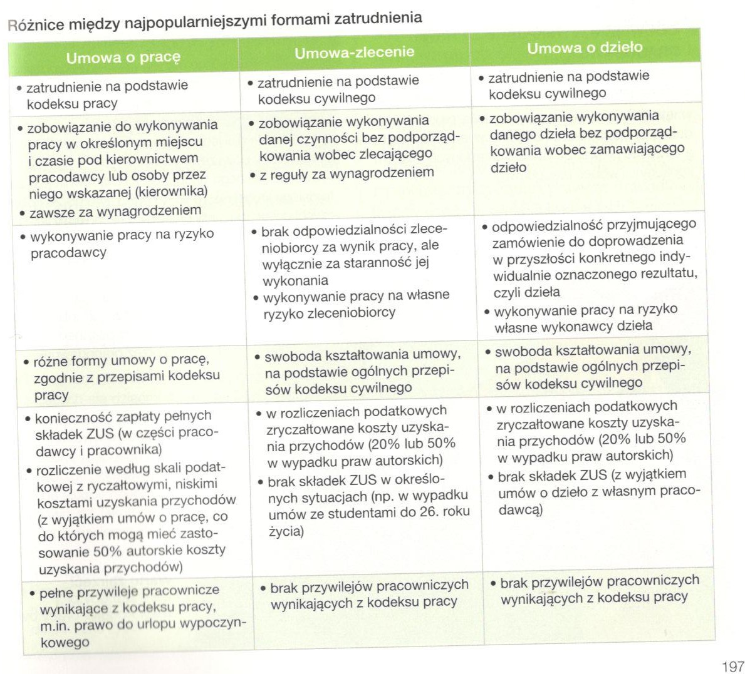

Temat: Mobbing w miejscu pracy
Ćwiczenia na końcu tematu.
Cele:
- zjawisko mobbingu i sposoby przeciwdziałania

Nieetyczne zachowanie biznesie:
- kreatywna księgowość
- działalność w szarej strefie
- nieregulowanie zobowiązań, np. niewypłacanie wynagrodzeń pracownikom
- unikanie płacenia podatków
- zanieczyszczanie środowiska
- mobbing

Mobbing – systematyczne nękanie psychiczne. Jest rodzajem terroru psychicznego stosowanego w miejscu pracy przez jedną osobę lub całą grupę przeciwko innej osobie

Główne przyczyny sprzyjające wystąpieniu mobbingu to: sytuacja społeczna (wysokie bezrobocie), cechy zarządzającego oraz szczególna pozycja społeczna ofiary

Przejawy mobbingu:
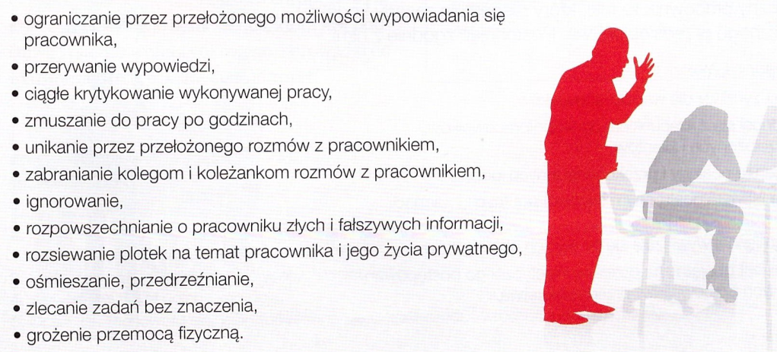

Skutki mobbingu
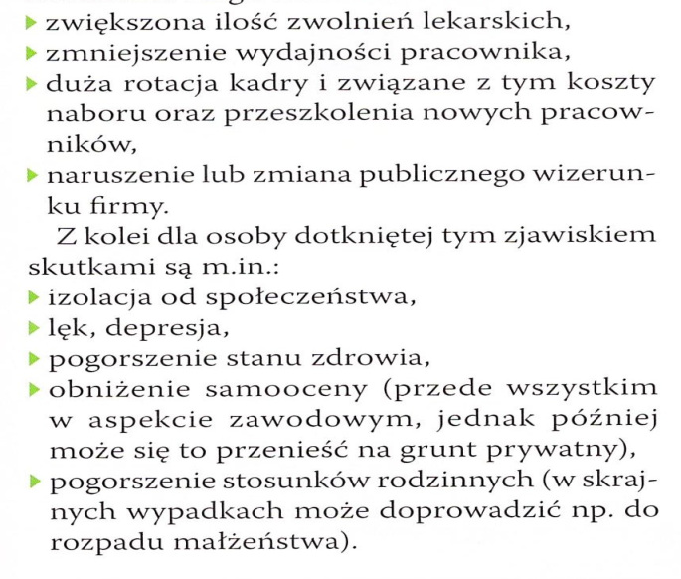
Osoby poszkodowane wskutek mobbingu mogą dochodzić swoich praw przed sądem

W Polsce istnieją organizacje antymobbingowe oferujące pomoc ofiarom mobbingu

Sposoby zapobiegania mobbingowi
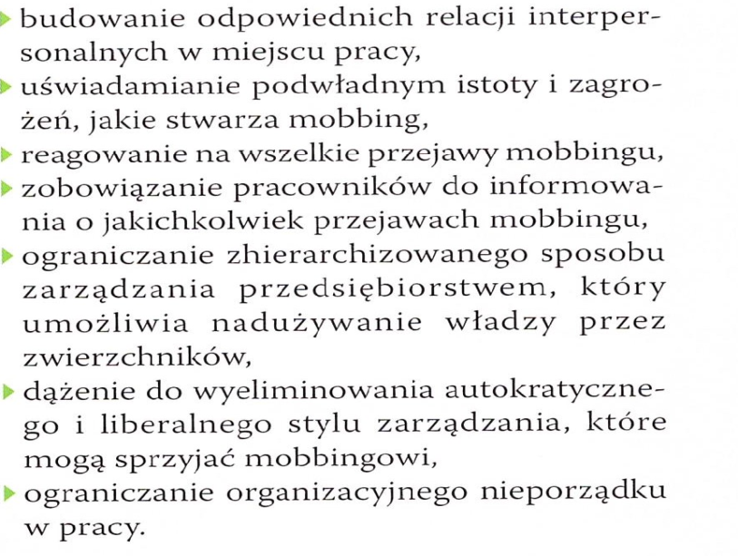

Temat: Obowiązki i prawa pracownika oraz pracodawcy
Cele:
- –obowiązków i uprawnienia osoby zatrudnionej oraz pracodawcy
– związki zawodowe

- Obowiązki i uprawnienia pracownika wynika z Kodeksu Pracy
- Pracownik ma prawo do bezpieczeństwa i higieny pracy, wynagrodzenia, równego traktowania, urlopu, ubezpieczenia emerytalnego i zdrowotnego, zasiłku za okres choroby oraz zrzeszania się w związkach zawodowych
- Głównym obowiązkiem pracownika jest sumienne wykonywanie powierzonej pracy oraz dbanie o dobro zakładu pracy
- Głównych obowiązkiem pracodawcy jest terminowe wypłacanie wynagrodzenia i szanowania godności pracownika
- Pracodawca ma prawo do zatrudnienia i zwalniania pracownika zgodnie z przepisami Kodeksu Pracy
- Interesy pracowników są reprezentowane przez związki zawodowe działające w danym przedsiębiorstwie

Temat: Deklaracja podatkowa PIT
Cele:
- wypełnianie deklaracji PIT

Każdy, kto uzyskuje jakiekolwiek dochody, ma obowiązek dokonać, co roku rozliczenia z urzędem skarbowym, a więc złożyć roczne zeznanie podatkowe we właściwym urzędzie skarbowym do dnia 30 kwietnia.

Rozliczenie podatku dochodowego dotyczy wszystkich, którzy uzyskali dochód w danym roku podatkowym: osób pracujących, emerytów, rencistów, studentów otrzymujących stypendium
Podatek PIT jest podatkiem naliczanym od dochodów, a więc podmiotami tego podatku są osoby fizyczne, które osiągnęły w danym roku podatkowym dochód wyższy od 3091 zł.
Przedmiotem opodatkowania jest dochód, który można uzyskać z różnych źródeł przychodów: wynagrodzenia z tytułu pracy, emerytury, renty, pozarolnicza działalność gospodarcza, działy specjalnej produkcji rolnej, działalność wykonywana osobiście umowa o dzieło, zlecenie), najem, dzierżawa, prawa autorskie
dochód – różnica między przychodem a kosztem uzyskania przychodów
przychód – środki finansowe otrzymane lub postawione do dyspozycji podatnika w roku kalendarzowym
koszty uzyskania przychodu – wydatki poniesione w celu osiągnięcia przychodu
Wysokość podatku jest obliczana według skali podatkowej:
- Przy zastosowaniu dwu stawek podatkowych 18% i 32%
  - Dochód poniżej 85 528 zł – wysokość podatku 18% minus kwota zmniejszająca podatek 556,02
  - Dochód przekraczający 85 528 zł. – 14 839,02 zł. Plus 32% od kwoty przekraczającej 85 528 zł.

